PREFA Schneestopper Typ PS
PREFA

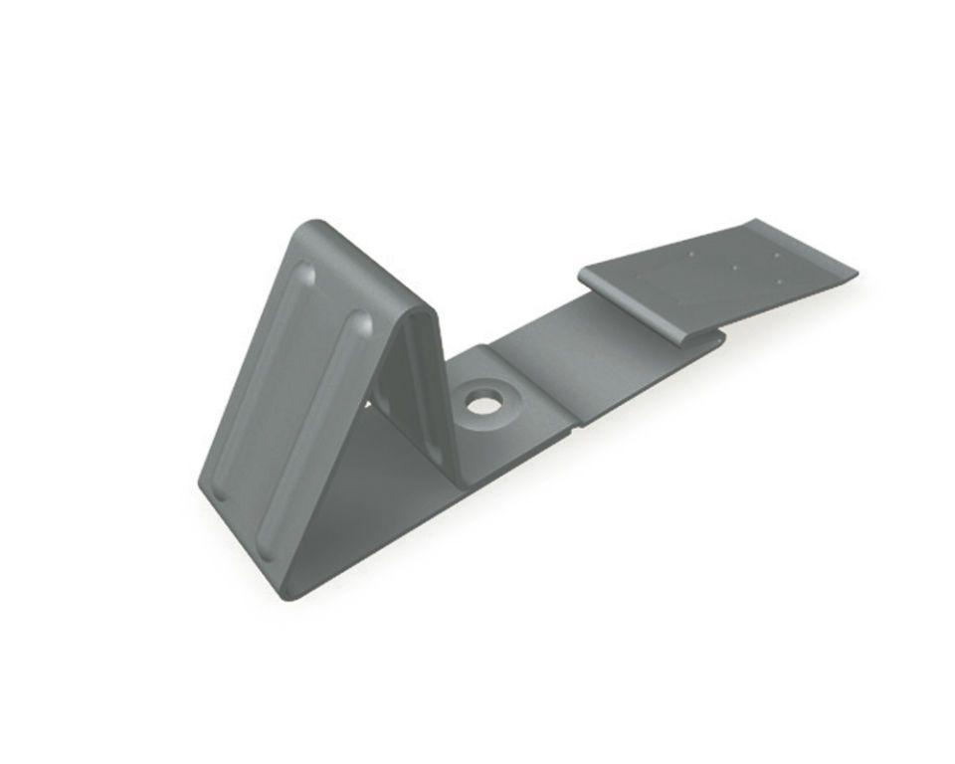Eigenschaften
Farbton
anthrazit, braun, dunkelgrau, grau, grün, hellgrau, rot, schwarz
Oberfläche
pulverbeschichtet
Werkstoff
Aluminium
Breite (mm)
40,00
Höhe (mm)
60,00
Länge (mm)
190,00

